email: lyblab@yahoo.com

Here we collect papers about possible quantum mechanical nature
of the Human Intellect, Memory and Language.

Квантовые автоматы с ассоциативной памятью. (ИТЭФ, 1978)
(Quantum automata with associative memory, (ITEP) )
В работах [1,2] указано, что связи слов естественного языка между собой имеют вероятностный, нечёткий характер. Поэтому можно предположить, что взаимодействия между собой слов языка в процессе мышления человека обладают свойствами аналогичными свойствам системы взаимодействующих квантовых частиц. Это наводит на мысль об общности математических структур, необходимых для моделирования взаимодействий а) квантовых частиц, б) слов языка.
Вероятность взаимодействия частиц определяется константой связи. В языке константы связи переменные. Они зависят от состояния мозга, обусловленного его предисторией. Невозбуждённый мозг как бы играет во взаимодействии слов роль, аналогичную роли основного состояния – вакуума во взаимодействии квантовых частиц. Рождение частицы можно трактовать как возбуждение вакуума, “рождение” слова, как возбуждение мозга.
Вакуум в физике не есть ничего не содержащая пустота, а, напротив “море” виртуальных частиц. Невозбуждённый мозг также содержит “море” виртуальных (возможных) понятий и связей. “Рождённые" слова взаимодействуют как бы посредством этих виртуальных связей.
В работе [2] вводится полезное для анализа описываемых языком систем понятие лингвистической переменной. Основное понятие квантовой механики – волновая функция представляет собой в терминах работы [2] нечёткое ограничение на множестве . Координата и импульс частицы являются лингвистическими переменными, значения которых определяются конкретными или .
Хотя изложенные аналогии не следует понимать буквально, изучение квантовомеханических устройств переработки информации представляет интерес. Опишем подробнее, как с помощью ансамблей квантовых частиц может осуществляться запоминание информации.
Рассмотрим квантовую систему, имеющую Гамильтониан .
- Гамильтониан для невзаимодействующих частиц, - оператор взаимодействия. Пусть имеет два вида одночастичных собственных состояний: ортонормированные и ортогональные друг другу наборы
обладающие следующими свойствами:
1) - бозоны, принадлежащие к дискретному спектру связанных состояний. Они не могут уйти за пределы рассматриваемой системы.
2) - не связанные состояния. Частицы могут прилетать в систему извне или, рождаясь внутри системы, улетать из неё. Взаимодействие частиц с системой происходит в ограниченном объёме пространства, вне которого они ведут себя как свободные.
3) Каждой паре взаимнооднозначно соответствует одно из состояний . ó .
Пусть имеет также набор одночастичных собственных состояний , причём частицы - бозоны. Пусть в системе поддерживается некоторая плотность частиц , которая слабо зависит от , но, вообще говоря может изменяться со временем. Для всех число имеющихся в системе частиц >> 1 .
Определим оператор :
эрмит. сопр.
Здесь , - операторы рождения и уничтожения состояния , - оператор рождения состояния ,соответствующего паре , - оператор рождения частицы .
Взаимодействию в первом порядке теории возмущений отвечает следующая фейнмановская диаграмма:
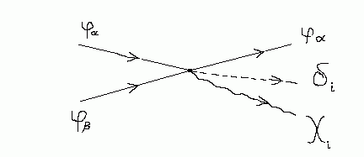Рис. 1.
Она изображает процесс поглощения частицей частицы и возбуждения состояния . Обратный процесс есть уничтожение частицей состояния и рождение новой частицы .
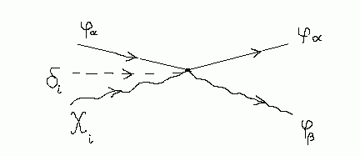Рис. 2.
В обоих процессах происходит, соответственно, рождение или уничтожение частицы из числа имеющихся в системе. Бозоны вводятся в оператор для того, чтобы состояния имели квантовые числа, отличные от квантовых чисел состояний .
Определим отображение множества слов некоторого языка на мпожество состояний , сопоставив каждому слову состояние . Определим вероятностный автомат
, где - конечное множество входных сигналов, - конечное множество выходных сигналов, - множество состояний автомата, - функция переходов, - функция выходов.
В качестве множеств и выберем множество слов ó. Автомат работает следующим образом: на вход поступает совокупность свободных частиц , назовём её , соответствующих входному набору слов из множества . Частицы взаимодействуют с остальной системой. При этом система переходит из начального состояния в конечное состояние . Некоторые частицы поглощаются в процессе взаимодействия. Остальные, вместе с вновь рождёнными частицами -типа, уходят из системы, образуя выходную совокупность свободных частиц , которой соответствует выходная последовательность слов языка .
Преобразование входного множества частиц в выходное и переход системы из состояния в состояние назовём циклом автомата. В качестве множества состояний автомата выберем совокупность возможных состояний рассматриваемой системы квантовых частиц.
В промежутках между циклами в системе нет частиц -типа, так как они после рождения уходят из системы. Поэтому в представлении вторичного квантования волновая функция полностью задаётся набором чисел заполнения уровней - типа. . Функция переходов и функция выходов определяются динамикой системы.
Обсудим некоторые свойства автомата .
- Автомат обладает памятью, т.к. волновая функция зависит от предистории системы.
- Число заполнения (количество частиц с индексом ) тем больше, чем больше было ранее циклов автомата с одновременной подачей на вход слов ó ó , т.к. в каждом из таких циклов было возможно рождение (см. Рис. 1).
- Обозначим вероятность появления на выходе слова , если на вход автомата подаётся слово . Поскольку частицы - бозоны, пропорциональна числу заполнения для волновой функции состояния, в котором в данный момент находится система.
Здесь ó ó (см. Рис. 2).
- Пусть сначала автомат находился в состоянии с минимальной энергией. имеет нулевые числа заполнения. Подадим поочерёдно на вход автомата все словосочетания, взятые из некоторого текста . После этого автомат перейдёт в такое состояние , для которого вероятности тем больше, чем чаще слова и встречаются в тексте в виде словосочетания.
Таким образом, память автомата является ассоциативной. Запоминаются не отдельные слова, а словосочетания. В последующих циклах вероятности переходов в другие состояния и вероятности появления различных выходных наборов зависят от “переваренного” автоматом ранее текста .
Следовательно
- Автомат является самообучающейся системой. После обучения можно использовать
6) для распознавания отдельных слов. Будем считать слово известным, если хотя бы для одного . Это можно выяснить, подавая слово на вход автомата достаточно много раз и наблюдая, появилось ли на выходе хотя бы одно слово отличное от .
- Для распознавания словосочетаний. На вход автомата подаётся первое слово словосочетания .
Если на выходе, кроме прочих, будет второе слово словосочетания , то словосочетание считается известным.
- Для генерации словосочетаний и предложений. Подадим на вход слово , на выходе возможен набор , Подадим на вход , на выходе возможны . Снова подадим на вход и т.д. В результате получится некоторое предложение .
- Так как вероятности переходов пропорциональны плотности бозонов в системе, плотность играет роль “остроты” памяти автомата.
Заметим, что мы для простоты отвлеклись от грамматической структуры языка. Поэтому все, соответствующие словам, частицы входят в оператор взаимодействия равноправным образом. Чтобы учесть грамматическую структуру языка, разобьём множество одночастичных состояний на классы , соответствующие, например, членам предложения: подлежащему, сказуемому и т.д. Множество состояний разобьём на классы , соответствующие каждой паре классов состояний . ó . Определим оператор как сумму членов , ,…, , где описывает взаимодействие частиц, принадлежащих классам
+ эрмит. сопр.
Здесь - константы связи классов , и , вообще говоря, зависящие от и .
Очевидно, можно написать много различных выражений для , используя различные грамматики и группы преобразований. Это не входит в задачу настоящей работы.
К сожалению, нам не известна реально существующая квантовая система, имеющая Гамильтониан указанного выше вида. Однако законы природы не запрещают её существования. Опишем систему, которая может служить “ячейкой” квантовой памяти. Эта система имеет следующие энергетические уровни: основное состояние и шесть низших возбуждённых состояний с энергями, указанными на рис.3.
----------------------------
-----------------------------
---------------------------
--------------------------- ()
-------------------------
-------------------------
------------------------------------------------------------------- основное состояние
Рис. 3.
Уровни с энергиями , , , - одночастичные. Пусть система может испускать и поглощать, например, фотоны. Причём, разрешёнными являются лишь переходы
, , , , ,
, .
При переходах испускаются и поглощаются кванты . Сопоставим кванту слово , кванту слово . Обозначим волновую функцию уровня . Если система поглотит квант и квант , она может, испустив кванты , , перейти в состояние , “запомнив” входной набор . Такому процессу отвечает диаграмма
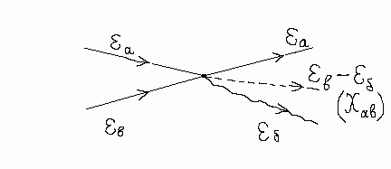Рис. 4.
Если теперь система поглотит квант , пришедший извне, и квант из некоторого внутреннего источника, она может, “вспомнив”, испустить кванты , . Вероятность этого процесса (см. Рис. 5) пропоруиональна количеству имеющихся в системе бозонов .
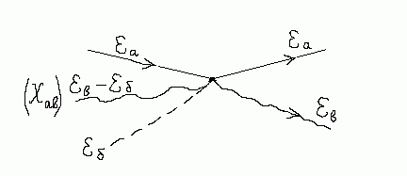Рис. 5.
Выводы.
- Определено семейство квантовых автоматов с памятью.
- Память является ассоциативной, быстродействующей, имеет большую ёмкость, может быть лингвистически организованной.
- Возможно существование подобных автоматов в физических и биологических объектах.

Литература.
  - В.В. Налимов, “Вероятностная модель языка” , Наука, Москва, 1974.
  - Л. Заде. “понятие лингвистической переменной и его применение к принятию приближённых решений. “Мир”, Москва, 1976.

